一、2XZ双级旋片式真空泵概述：
2XZ型旋片式真空泵系双级高速直联结构旋片式真空泵（以下简称泵）。它有偏心地装在泵腔内的转子，及转子槽内的旋片。转子带动旋转时，旋片紧贴腔壁，把进、排气口分隔开来，并使进气积腔容积周期性地扩大而吸气，排气腔容积则周期性地缩小而压缩气体，推开排气阀排气，从而获得真空。图一为单级泵的工作原理示意图。双级是两个单级串联而成。
2XZ型旋片式真空泵装有气镇阀，具有延长泵油使用时间和防止泵油混水的作用。
2XZ型旋片式真空泵具有体积小、重量轻、噪声低、起动方便等优点。此外，还有防止返油的措施（2XZ－8无）和防止油封漏油污染场地的措施。
二、2XZ双级旋片式真空泵用途：
1、泵是获得真空的基本设备，它可单独使用，亦可作为各类高真空的系统的前级泵和预抽泵。
2、泵进气口连续敞通大气运转，不得超过三分钟。
3、泵不适用于抽除对金属月腐蚀性的，对泵油起化学反应的、含有颗粒尘埃的气体，以体含氧过高的，有爆炸性的气体。
4、泵不得作压缩泵或输送泵用。
5、泵的工作环境：温度5℃－40℃范围内，相对温度不大于90％，进气口压强小于1333Pa的条件下允许长期连续运转。
6、装接电源时，按电机标牌的规定接线，应注意电机旋转方向与支座上的箭头方向一致。
7、连续被抽容器的管道，其直径应不小于泵的进气口直径，且管道应短和弯头少，同时注意管道的泄漏。
8、每次起动前着重查看油位，以停泵时注油至油标玻璃直径的4／5高度为宜。
9、泵油采用清洁的SY1634－701号真空泵油。
10、泵可在通大气或任何真空度下一次起动。XZ－1单级型泵如果起动困难，可拨掉进气管塞帽起动，随后投入运转。
三、2XZ双级旋片式真空泵技术规格：
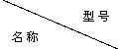 | 2xz-0.5 | 2xz-1 | 2xz-2 | 2xz-4 | 2xz-8 | 2xz-15
抽气速率（l/s） | 0.5 | 1 | 2 | 4 | 8 | 15
极限压力≤(pa) | 6.0×10⁻² | 6.0×10⁻² | 6.0×10⁻² | 6.0×10⁻² | 6.0×10⁻² | 6.0×10⁻²
转速（rpm） | 1440 | 1440 | 1440 | 1440 | 1410 | 1420
电机功率(kw) | 0.18 | 0.25 | 0.37 | 0.55 | 1.1 | 2.2
吸气口径（mm） | 16 | 16 | 25 | 25 | 40 | 40
四、2XZ双级旋片式真空泵结构图：
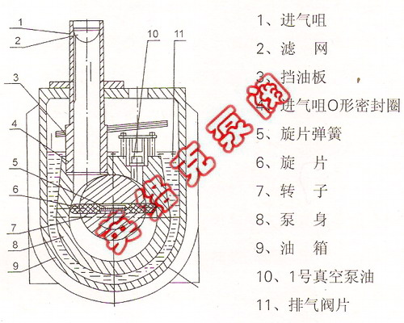
五、2XZ双级旋片式真空泵安装尺寸：
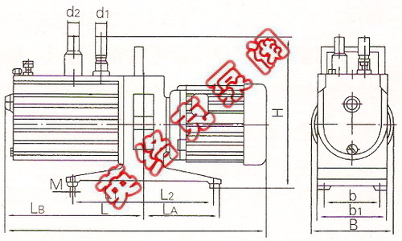

序号 | 型号 | L | L1 | L2 | L3 | L4 | B | b | b1 | d1 | d2 | M | H
1 | XZ-1 | 220 | 40 | 45 | 96 | 55 | 85 | 65 | 85 | 8 | 7 |  | 138
2 | 2XZ-0.5 | 445 | 95 | 125 | 215 | 140 | 125 | 86 | 116 | 13 | 26 | M6 | 256
3 | 2XZ-1 | 445 | 95 | 125 | 215 | 140 | 125 | 86 | 116 | 13 | 26 | M6 | 256
4 | 2XZ-2 | 478 | 135 | 135 | 223 | 150 | 148 | 96 | 126 | 19 | 23 | M6 | 277
5 | 2XZ-4 | 518 | 135 | 135 | 263 | 150 | 148 | 96 | 126 | 19 | 23 | M6 | 277
6 | 2XZ-8 | 575 | 110 | 110 | 450 | 185 | 150 | 185 | 32 | 23 | ◎9 | M6 | 315
六、2XZ双级旋片式真空泵订货说明：
1.双级旋片式真空泵名称;
2.双级旋片式真空泵型号;
3.双级旋片式真空泵规格;
4.双级旋片式真空泵功率;
, 5.双级旋片式真空泵电压;
6.双级旋片式真空泵使用温度;
7.双级旋片式真空泵使用介质;

